**Vue de la moyenne d’ingrédients par potion**

**Code :**

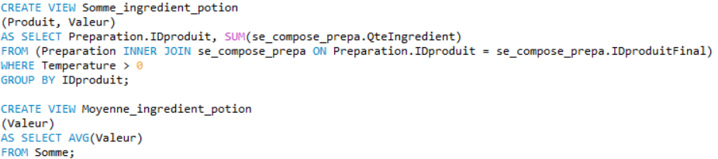

La première partie sert à créer une vue affichant la somme d’ingrédients par potions.

Elle est ensuite utilisée dans la deuxième partie pour calculer la moyenne d’ingrédients par potion au sein d’une seconde vue.

L’exécution de la procédure se fait à l’aide de la commande :

**SELECT * FROM Moyenne_ingredient_potion ;**

